למידת הארכיאולוגיה בכרמיאל בשיתוף מערך ההנחלה ברשות העתיקות: למידה אחרת?

הקדמה
אחת מן המטרות המוגדרות של מוסדות החינוך היא הקניית ידע מספק של ההיסטוריה המקומית לבאים בשעריהם. מן הגורמים המשמשים להגשמת מטרה זו בבתי הספר הוא מקצוע לימודי ארץ ישראל וארכיאולוגיה. מדובר במקצוע בין־תחומי, שייחודו במפגש הערכי והבלתי אמצעי של התלמידים עם נופי ארץ ישראל, אתריה והמורשת העשירה בה, ויש לו חשיבות רבה ביצירת זיקה חיובית בין הלומדים לבין הארץ, נופיה ותולדותיה. אחד מן המרכיבים המרכזיים בטיפוח זיקה שכזו הוא הלימוד החוץ כיתתי, באתרי המורשת עצמם.
למידה חוץ כיתתית היא פעילות חינוכית מורכבת שנושאת בחיקה פוטנציאל חינוכי רב ובאה לענות על מטרות למידה רבות ומגוונות. פעילויות חינוכיות חוץ כיתתיות מוכרות כבר מהמאה ה־15, בגישה שדגלה בהוראה חופשית למטרות משחק וטיול. מגישה זו התפתחה במאה ה־16 גישת החינוך הריאליסטי, שהוסיפה ללימודי החוץ את ההתבוננות והחקר במרחב. כך למשל בראשית ימי החינוך העברי נתפסה הפעילות החוץ כיתתית מקור להמחשת לימוד, ליצירת קשרים בינאישיים ולפעילות גופנית ונפשית.
פראוור מציין כי עם התפתחות החינוך העברי נוסף על עקרונות הלמידה החוץ כיתתית גם ערך החיבור לארץ ישראל. בחוזר מנכ"ל משרד החינוך משנת 1992 העוסק במהות הטיול והיציאה מהכיתה, קיבלו ערך הזיקה לארץ ולימודי הארץ עדיפות לא כערכים לימודיים בלבד אלה גם כאלו הנושאים בקרבם משמעויות חברתיות ורגשיות, המשלבות אינטלקט, רגש וחושים ומחזקות את הקשר בין הלומד לסביבתו ולארצו. גם אז וגם היום השילוב של פעילות בלתי אמצעית מחוץ לכיתה, שיתוף פעולה בין תלמידים ולמידה בסגנון אחר נתפס כמכשיר יעיל להרחבת ולהעמקת הלמידה.
כרמיאל, שבה ממוקמת החווה ללימוד מדעי החקלאות והסביבה (המהווה בי"ס ללמידת טבע, חקלאות, מורשת וסביבה) הינה עיר קולטת עלייה ממגוון תפוצות, ירוקה, מרובת פארקים ומשופעת אתרים עתיקים. האתרים העתיקים בתחומי העיר ייחודיים לתקופה הביזנטית במרחב הגלילי וקיימים בהם אלמנטים רבים המאפשרים למידה אחרת. רובם ככולם מאופיינים כאתרים נוצריים מחד ואתרים משקפי תרבות חקלאית גלילית בנוסף.

מטרות מאמר זה הן ראשית להציג את הפרויקט החדש שהוא הגן הארכיאולוגי בחווה החקלאית בכרמיאל. שנית, לדון בהיסטוריה ובערך של למידה חוץ כיתתית (למידה נושאית), ושלישית, להציג את שיתוף הפעולה החלוצי של החווה החקלאית עם מערך ההנחלה של רשות העתיקות.

למידה חוץ כיתתית – יתרונות חינוכיים
כפי שנכתב, הפעילות החוץ הכיתתית או הסיור הלימודי נושאים בחובם יתרונות רבים. כדי לבחון את האפקטיביות שלהם עלינו ראשית עלינו להגדיר בצורה סדורה את מטרותיהם:
יישום החומר התיאורטי – היציאה אל מחוץ לכיתה מאפשרת ביטוי מעשי לחומר הנלמד. בנוסף היא מאפשרת היפוך של הליך הלמידה הרגיל – לבצע את הלמידה המקורית בשטח ולסכם את מה שנלמד בכיתה. הסיור הלימודי יכול להיות בן שעה ויכול להמשך עד יום שלם. לסיור היכולת להוות מעורר למידה, למידה מרכזית וסיכום.
חוויה לימודית המערבת חושים ותנועה – בפעילות למידה הנעשית בשטח הלומדים נמצאים בתנועה מתמדת, חושיהם פועלים כל העת ולמידתם אפקטיבית יותר. כמו כן יצר הסקרנות בא לידי ביטוי בלמידה זו.
העצמת אפשרות הביטוי של התלמידים – הלמידה בכיתה נעשית ברובה בצורה פרונטלית ומאופיינת בהשתתפות מועטה של התלמידים. לעומת זאת בלמידת שטח מעורבות הלומדים גדלה ומקבלת נופך נוסף של משמעות. כמו כן למידת שטח מאפשרת לתלמיד להביא לידי ביטוי חוזקות שלא תמיד ביכולתו לגלות בשיטות הלימוד המסורתיות. בדיעבד הופכות חוזקות אלו לחלק אינטגרלי בתהליך הכולל של למידה, התפתחות אינטלקטואלית ורכישת השכלה.
עידוד למידה עצמית ושיתופית – הלמידה מחוץ לכיתה מאפשרת למורה להשית על התלמידים מטלות שיחייבו שיתופי פעולה בין הלומדים ובכך להעצים שיח, שיתוף פעולה וקבלת האחר. כמו כן למידת השטח מסקרנת וחווייתית יותר ומאפשרת ללומד לפתח יכולות למידה עצמית.

ארכיאולוגיה וחינוך בישראל
בבואנו לבחון את הצלחתה של הלמידה החוץ כיתתית באתרים ארכיאולוגיים עלינו גם להגדיר היטב את הקשר בין ארכיאולוגיה ועשייה חינוכית. ראשית כל אין חולק על כך שלארכיאולוגיה תפקיד חשוב בבניית הקשר שבין עם לארצו. במהותה היא רותמת את הציבור לחשיפת שורשי העבר שלו, תורמת ליצירת נרטיב מאוחד ומחזקת את הזיקה למורשת התרבותית. כבר בראשית ימי המפעל הארכיאולוגי העברי בארץ ישראל, בשנת 1913, עם כינון "החברה לחקירת ארץ ישראל ועתיקותיה", הבינה החברה את המשמעות החינוכית שבארכיאולוגיה, ולצד פעילויות החפירה שלה עסקה רבות גם בהפצת התגליות הארכיאולוגיות בקרב הציבור – פרסום, ארגון כנסים, הקמת משלחות מחקר ועוד. בשנת 1948, עם הקמת המדינה, קמה מחלקת העתיקות הישראלית, שהפכה לימים לאגף העתיקות ולרשות העתיקות. גם למובילי המחלקה היה ברור כי ישנה חשיבות רבה להנגשת הממצאים הארכיאולוגיים לציבור במדינה הצעירה, והם האמינו כי זהו כלי חשוב להגברת אהבת הארץ של הציבור ולחיזוק הקשר שלו אליה. על כן בשנותיה הראשונות של המדינה עודדה מחלקת העתיקות את המתגוררים בסביבות אתרי חפירות ואת העולים שיושבו בעיירות הפיתוח (כחלק ממאמץ לחברם לעבר הארץ ובה בעת לספק להם תעסוקה) להשתתפות פעילה בחפירות וערכה כנסים ציבוריים לפרסום תגליות וממצאים חדשים. חשוב להדגיש שעל אף הכתוב לעיל, הפעילויות היו ברמה קהילתית אזורית ולאו דווקא עם מערכת החינוך.
לסיכום נאמר כי לאורך כל שנות פעילותה פעלה מחלקת העתיקות ולימים רשות העתיקות במקומות אלו לאיחוד החברה הישראלית לעיצוב וזהותה באמצעות שלוש פעולות עיקריות:
- ביצוע חפירות ושיתוף האזרחים בחפירות.
- פיקוח על העתיקות המתגלות.
- הנגשת הממצאים המתגלים לציבור הרחב מילדים ונוער ועד מבוגרים.
בחודש נובמבר 2015 הקימה רשות העתיקות מערך מחודש לשיתוף תלמידים וקהילה בפעילויות ארכיאולוגיות שונות - "מערך ההַנְחָלָה". המטרה העיקרית שעליה הצהירה רשות העתיקות בכינון התוכנית הייתה קירוב הנוער והקהילה לארכיאולוגיה באופן שיביא ללימוד ערכי. מנהל רשות העתיקות דאז ישראל חסון השתמש במונח "תודעת ערך" לתיאור מטרת המערך. אך אני סבור כי המושג אינו ברור די צרכו ומשאיר סימני שאלה רבים, ובראשם – מה הם הערכים שאותם אמור המערך להנחיל.
עד כה במסגרת פרויקט ההנחלה נחשפו והונגשו אתרים שונים כמו גבעת תיתורה (בעיר מודיעין) ואתר אושא העתיקה (במועצה האזורית זבולון), ונערכו חפירות רבות, בין היתר בבית הכנסת בחוקוק העתיקה וביישוב העתיק בכאבול.

החווה החקלאית בכרמיאל
בשנת 1996 הוקם בכרמיאל בי"ס חקלאי סביבתי רב גילאי ורב תחומי, "החווה החקלאית", אשר פעל מאז היווסדו במסגרת החינוך הפורמלי עם בתי הספר והגנים בעיר וכן שיתף פעולה עם החינוך הבלתי פורמלי העירוני והקהילה ושם דגש על למידה ערכית וחוץ כיתתית.

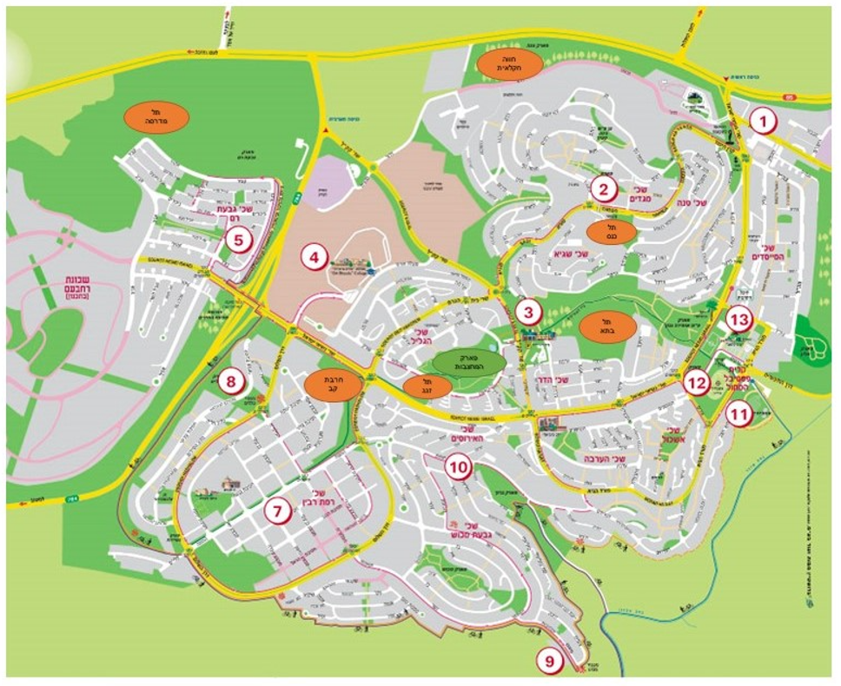

כרמיאל והאתרים העתיקים בה

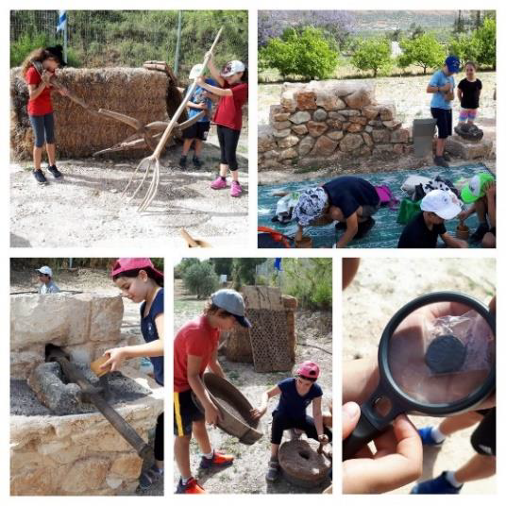
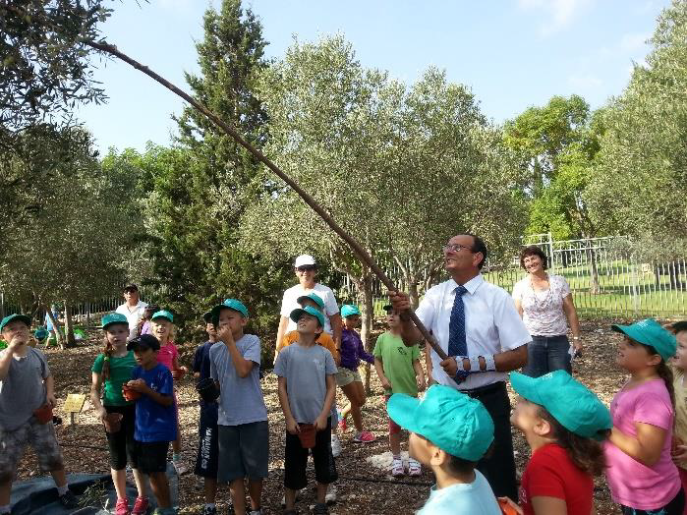

פעילות חג שבועות בגן הארכיאולוגי בחווה (יוני 2018)
מסיק זיתים על יד תל זגג עם ראש העיר (אוקטובר 2017)

מתוך אמונה במטרות ובשיטות אלו הוביל צוות הניהול את החווה בשלל סיורים ופעילויות בטבע הקרוב ובאתרים הארכיאולוגיים החקלאיים. הלמידה בחווה והסיורים במסגרתה סייעו בהכרת אתרים קדומים בכרמיאל שעסקו בהפקת שמן ועזרו לתלמידים להבין את ההקשר האקלימי והגיאוגרפי בסביבה שבה הם חיים. הניסיון המוצלח הזה הביא את הצוות למסקנה כי הקמת מרכז לימודי ארכיאולוגי בחווה עונה על צורך חינוכי חשוב. כמו כן ידענו כי אם מערכת החינוך תדע לנצל את האתרים העתיקים ללמידה משמעותית יוביל הדבר לחינוך לשמירה על הקיים ויעלה את הסיכוי שהאתרים הללו יישמרו לאורך זמן, וכי באמצעות הילדים יוכל המסר הזה להמשיך ולחלחל הלאה, למשפחות ולקהילה. תובנות אלו, הוסקו הן מתוך הוראה, הן מתוך שיח פתוח על הפעילות עם התלמידים, והן מתוך התבוננות בתלמידים המסיירים באתרים השונים. כן הביאו תובנות אלו ליצירת קשר עם רשות העתיקות ולפגוש לראשונה את מערך ההנחלה שלה, כל זאת במטרה לפתוח את המרכז הארכיאולוגי המדובר.

הגן הארכיאולוגי
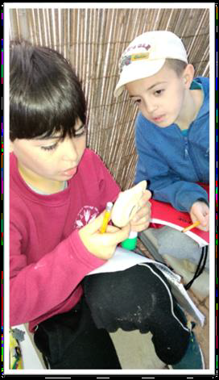
לאחר אינסוף ישיבות וחשיבה מעמיקה, הוקם בשנת 2018 הגן הארכיאולוגי בחווה החקלאית בכרמיאל. מטרתו העיקרית של הגן הייתה למידה חווייתית של התרבות החקלאות הגלילית. הלמידה בגן מאפשרת לתלמידים לימוד של תחומי דעת שונים ללא צורך בהפרדה לשיעורים שונים. הערך המוסף בפעילות בגן הוא שיתוף הפעולה שנרקם בין התלמידים ללמידה – כל קבוצת לומדים משתפת פעולה יחד כדי להגיע אל המידע, ונעזרת במידע שגילו קבוצות אחרות. יתרון חשוב נוסף של הגן הוא היכולת לשתף את הקהילה בחומר הנלמד, בעת היציאה לסיורים באתרים עצמם. לשיתוף זה חשיבות רבה בחיבור שבין אדם למקום מגוריו והוא גם מעניק לתלמידים, המעבירים את החומר, תחושות חיוביות. השתתפות התלמידים בהכנת ההדרכה לאתר על בסיס החומר שחקרו וגילו בגן הארכיאולוגי הביאה לתחושת גאווה והצלחה, תחושות שלעיתים אף עולות בחשיבותן על ערך הלמידה. הפעילות בגן הארכיאולוגי חיזקה גם את השמירה על האתרים ההיסטוריים. ככל שהלומדים הצעירים והקהילה הכירו יותר את האתרים, תופעות שליליות כמו ונדליזם הלכו והצטמצמו.
מהפעילות הראשונה בחווה ששילבה ארכיאולוגיה (דצמבר 2017)
מדד ההצלחה של הפעילות נקבע על סמך משובים שהתקבלו מאנשי חינוך ומתלמידים בחווה בסיום הפעילות השנתית בגן.
את התכנון והגיבוש של תוכנית הפעילות בגן ובאתרים ליוותה כל העת מטרת על של חיבור הלומד לסביבה שבה הוא חי. התוכנית נבנתה בצורה שהתאימה לחומר הנלמד בתוכנית הלימודים הממלכתית ולמטרות שהותוו בתוכנית העבודה המחוזית של משרד החינוך. כמו כן בכוונה תחילה תוכננו מערכי פעילות שידרשו מכל תלמיד שימוש במגוון תפקודים, מתוך הבנה שהדברים נעשים בשיתוף פעולה וכך יוכל כל תלמיד להביא לידי ביטוי את חוזקותיו.
הפעילויות בגן הארכיאולוגי נסבו סביב העונות החקלאיות (חריש וזרע, קציר ודיש, מסיק זיתים, בציר) ולקראת חגים (ראש השנה, חנוכה, פסח, שבועות). בפעילויות אלו השתתפו תלמידים מכל הגילאים - מגני ילדים ועד תלמידי תיכון, כאשר כל פעילות הותאמה מראש לשכבת הגיל.
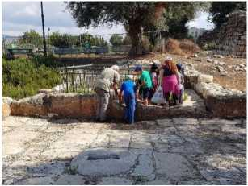
הלמידה בחווה החקלאית מתקיימת לאורך כל השנה והפעילות בגן הארכיאולוגי היא חלק בלתי נפרד מהלמידה השנתית. הלומדים חווים את הגן בכל מפגש, בין אם במעבר בין חלקות החווה ובין אם בישיבה בסככות הלימוד הפזורות בשטח. כמו כן מתקיימות במהלך שנת לימודים בחווה שישה סיורים בפארקים נבחרים ובהם לומדים תלמידי כיתות ג' ו-ד' מכל בתי הספר השותפים על החי והצומח ועל הסביבה החקלאית. לקראת סוף שנת הלימודים מתקיים "יום שיא" שבו תלמידים מלמדים תלמידים אחרים על האתרים השונים, בדגש על המתקנים החקלאים שבהם.
הצוות החינוכי של מערך ההנחלה במרחב צפון, שמשרדיו ממוקמים בשטח החווה החקלאית, לוקחים חלק בתכנון ובהפעלת התלמידים בפעילויות השונות בגן. על ההנאה וחדוות הלמידה של התלמידים אנו למדים ממשובים על הפעילות בחווה המתקבלים בסוף. הרמה הגבוהה של הלמידה, ההבנה, והפנמת המידע באה לידי ביטוי בהצגת תוצרי החקר המשותף של התלמידים על האתר שבו עסקו.
פעילות חקר בחורבת קב בפארק רבין (אוקטובר 2018, שילוב ארכיאולוגיה, חקלאות ורבין האדם)

תפקודי לומד | כיצד בא לידי ביטוי בפעילות בגן ארכיאולוגי / אתרים ארכיאולוגיים
קוגניטיבי | פעילות למידה ברמות שונות במסגרת הלמידה העיונית והעבודה המעשית:  - איסוף מידע.  - ביצוע פעולות על מנת להסביר תופעות ולהבין אותן.  - ניתוח תוצאות וגיבוש תובנות בעקבות שגילו.  - יצירת סיפור/סרט/מצגת/משחק על חוויית הלמידה ובעבודה.  - שיתוף הקהילה במידע החדש.
מטא קוגניטיבי | - השתתפות בשיח המסביר בראייה לאחור את החוויה.
 | - תכנון וביצוע רפלקציה על התהליך.
בין אישי | - קיום שיח קבוצתי בתכנון התצוגה/שמירת האתר.  - השתתפות פעילה בקבוצה לביצוע המטלות.  - ניהול רישום ומעקב בקובץ משותף.  - הגשת המטלה במשותף.
תוך אישי | - תכנון פעילות בגן או באתר תוך התייחסות למגבלות ומחויבות להשתתף בפעילות הקבוצתית.
הכוונה עצמית  וניהול למידה | - הגדרת המטרות בפעילות הייחודית.  - חשיבה משותפת על דרך העבודה.
חושי תנועתי | - הצגת הנלמד בדרך חווייתית.
הטבלה מבוססת על תפיסת האינטליגנציות המרובות של גארדנר (1982)
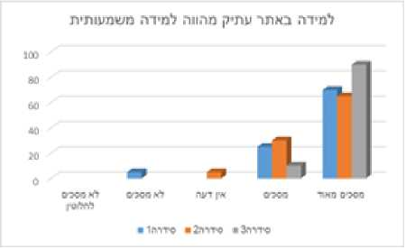
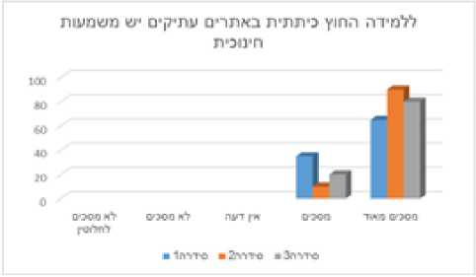

דעת אנשי חינוך בכרמיאל ביחס לפעילות באתרי עתיקות בעיר כרמיאל במסגרת החווה החקלאית

התרשימים מעלה מייצגים את תשובותיהם של אנשי חינוך בכרמיאל לשאלונים שחולקו במסגרת עבודת סמינריון. מן התרשימים הללו עולה בבירור כי הפעילות החינוכית באתרים ארכיאולוגיים היא כלי חשוב ללמידה משמעותית. נראה כי תחום הארכיאולוגיה מציע הרבה יותר מאשר ידע – הוא מציב בפני הקהילה והתלמידים בכל הגילאים אתגר לימודי וערכי הכרוך במעורבות רגשית עמוקה, ותורם להבנת התפקיד החשוב שידיעת העבר יכולה למלא בחיים האנושיים. כמו כן מגוון העבודות הכרוכות בלימודים באתרים ארכיאולוגיים מתאימות לסוגים רבים של תלמידים, ובכוחן לסייע ללימודים בנושאים שונים בתוכנית הלימודים של בית הספר ובפעילויות ערכיות שאינן כלולות בחומר הנלמד.

הרהורי סיום – דרוש מחקר המשך

על סמך הניסיון המצטבר בחווה החקלאית בכרמיאל, אני מאמין כי שיתוף הפעולה של מערכת החינוך עם מערך ההנחלה של רשות העתיקות מביא לתרומה משמעותית לשמירה על העבר ההיסטורי של העם (וזאת ללא קשר לחוק העתיקות, הקיים בארץ כבר שנים רבות) וללמידה ייחודית וערכית.

רשות העתיקות משקיעה משאבים רבים במערך ההנחלה בקהילה, ובשנים האחרונות משתתפים בפעילויות רשות העתיקות תלמידי בתי ספר רבים כחלק מפעילות בית ספרית וכן מתקיימות פעילויות רבות לקהילה במרחבים השונים. טבלת נתוני פעילות של מערך ההנחלה במרחב צפון מיום הקמתו ועד סוף שנת 2019 (כלומר, טרם פרוץ מגפת הקורונה) מלמדת כי בפעילויות שותפים מגזרים שונים של החברה הישראלית: חילונים (ממלכתי), דתיים ולא יהודים, אך כי מספר הפעילויות שבהן משתתפים תלמידי המגזר הדתי והמגזר הלא יהודי קטן בהרבה ממספר הפעילויות בקרב המגזר הממלכתי. על כל פנים אפשר לראות כי משנה לשנה מספר הפעילויות גדל בכל מהמגזרים, ללא יוצא דופן.

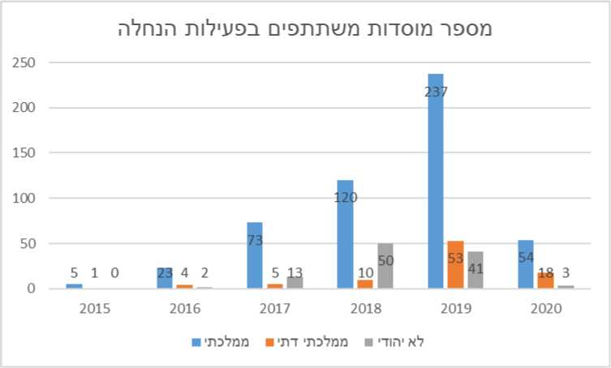

על אף כל זאת, טרם נערך מחקר מקיף בנושא פעילות מערך ההנחלה וההישגים החינוכיים שלו. מאמר זה הוא בבחינת טיפה בים וישנן שאלות נוספות רבות הראויות לבירור מחקרי מעמיק - עד כמה פעילויות מסוג זה מוכרות מראשית ימי המדינה ומה הייתה תרומתן? במה שונה מערך ההנחלה מפעילויות משלבות קהילה וחינוך כפי שהתקיימו במדינת ישראל בעבר? האם קיימים מודלים דומים במקומות אחרים בעולם? על מנת להגיע לידי תובנות מעמיקות יש צורך גדול במחקרי עומק שיבחנו הן את החינוך בעזרת ארכיאולוגיה בכלל והן את מערך ההנחלה בפרט.
ולבסוף, מה פירוש – למידה אחרת? הפעילות במסגרת החווה החקלאית בכרמיאל בשיתוף מערך ההנחלה של רשות העתיקות הולידה צורה ייחודית של למידה חוץ כיתתית, הנותנת מענה לסקרנות התלמידים ויוצרת למידה מעניינת וחווייתית. שני אלה, סקרנות וחוויה, הם מרכיבים חשובים בדרך לרכישת ידע וערכים במסגרת חינוכית. אין ספק שדרך למידה ייחודית, בגן הארכיאולוגי ובאתרים הפזורים בעיר, היא אכן למידה חדשנית ואחרת. עם זאת, רצוי וראוי לבחון דרך למידה זו בצורה שיטתית ומעמיקה יותר דרך מחקרי המשך.

ביבליוגרפיה
אביעם מ., ואשכנזי י., (2012), 'חורבת בתה, כפר ומנזריו', קתדרה 147, עמ' 32-7.
אוריון, נ., וגרטל, ג., (2010), 'השימוש בסביבת הלימוד החוץ כיתתית סקירה היסטורית', משרד החינוך, המנהל הפדגוגי, ירושלים.
אלקחר, א., במברגר, י., לוי, ק., ולוין-פלד, ר., (2011), 'מחוץ לכיתה: סיור לימודי כחלק מהעשייה במוט"ב', מוט"ב כעת (7), עמ' 47-40.
בונימוביץ, ש., (2010), 'פרשנות תרבותית וטקסט מקראי: הארכיאולוגיה המקראית בעידן הפוסט-מודרני', קתדרה 100, עמ' 46-27.
גוטרמן, ק., (2008), 'כל הכיתה כל הזמן', הד החינוך 82 (7), עמ' 44.
טל, ט'., (2009), 'חינוך סביבתי וחינוך לקיימות: עקרונות, רעיונות ודרכי הפעלה', משרד החינוך, המשרד להגנת הסביבה, הטכניון והחברה להגנת הטבע.
כץ, ח., (2015), 'הארכאולוגיה שמעל והארכאולוגיה שמתחת: יחס החברה הציונית-הדתית לארכיאולוגיה -1948 1967', קתדרה 160, עמ' 122-106.
מאור, ר., (2008), 'ללמוד דרך כול החושים', "מאמרים":
https://www.articles.co.il/article/31219/%D7%9C%D7%9C%D7%9E%D7%95%D7%93
D7%93%D7%A8%D7%9A%20%D7%9B%D7%9C%20%D7%94%D7%97%D7%%20%
D7%A9%D7%99%D7%9D95%, (אוחזר 25/7/2021)
משרד החינוך, אתר מפמ"ר לימודי היסטוריה וידיעת הארץ,
https://cms.education.gov.il/EducationCMS/Units/Mazkirut
TalTashah.htm (אוחזר 17/7/2021).
סלפטי, י., זמיר, י., ושרף-בוסל, ד., (2019), 'למידה מבוססת תנועה', לקסי-קיי (12), עמ' 21-19.
פייגה, מ., ושילוני, צ., (2008), 'קרדום לחפור בו: ארכיאולוגיה ולאומיות בארץ ישראל', הוצאת מכון בן גוריון.
פייגה, מ., (2009), 'הקהילות המדומיינות של הארכיאולוגיה: על לאומיות, אחרות ופני השטח', תרבות דמוקרטית 72, עמ' 205-167.
פראוור, א., (1992), ידרכו של הטיול לידיעת הארץ תרמ"ח - תרע״ח: ראשיתו של הטיול החינוכי בארץ ישראל על רקע התפיסות החינוכיות של בתי הספר הראשונים', עבודה לתואר מוסמך, בית הספר לחינוך, האוניברסיטה העברית, ירושלים.
שדל, ב., הרץ-לזרוביץ, ר., 'הוראה ולמידה שיתופית', משרד החינוך:
https://cms.education.gov.il/NR/rdonlyres/5649125F-8DF1-432E-A08F
45E76EA5961C/204154/netivimHoraaShjtufitpdf, (אוחזר 24/7/2021).
Csikszentmihalyi, M., & Hermanson, K., (1995), 'Intrinsic motivation in museum: what makesvisitors want to learn', In J.H. Falk & L.D. Dierking (Eds.), Public institutions for personal learning: Establishing a research agenda (pp. 67-77). Washington DC: American Association of Museums.
Dillon, J., Dickinson, M., Teamey, K., Morris, M., Choi, M., Sanders, D. & Benefield, P., (2006), 'The value of outdoor learning: Evidence from research in the UK and elsewhere', School Science Review', 87,)pp. 107-111).
Henson, D., (2011), 'The Educational Purpose of Archaeology: A Personal View from the United Kingdom', in Katsuyuki, O. and Akira, M. (eds.), New Perspectives in Global Public Archaeology (pp. 223), London: Springer.
Orion, N. and Hofstein, A. (1994), 'Factors that influence learning during a scientific field trip in a natural environment', Journal of Research in Science Teaching, 31(10), 1097-1119.
Passarelli, A., Hall, E., & Anderson, M. (2010). 'A strengths-based approach to outdoor and adventure education: Possibilities for personal growth', Journal of Experiential Education, 33(2), pp.120-135.
Willis, J., (2007), 'Cooperative Learning Is a Brain Turn-On', Middle School Journal 38, pp.4-13.

אתר מפמ"ר, לימודי היסטוריה וידיעת הארץ, https://cms.education.gov.il/EducationCMS/Units/MazkirutPedagogit/Eretz/ThochniyotLimudim/TalTashah.htm
אוריין וגרטל מציינים כי החינוך ההומניסטי במאה ה־15 האמין בחינוך אנושי ופחות קפדני המאפשר גישות הוראה חופשיות יותר וביניהן היציאה אל מחוץ לכיתה לטיול ומשחק ('השימוש בסביבת הלימוד החוץ כיתתית סקירה היסטורית', 2010).
פראוור, א., (1992), 'דרכו של הטיול לידיעת הארץ תרמ"ח - תרע״ח: ראשיתו של הטיול החינוכי בארץ ישראל על רקע התפיסות החינוכיות של בתי הספר הראשונים', עבודה לתואר מוסמך, בית הספר לחינוך, האוניברסיטה העברית, ירושלים.
משרד החינוך, אתר מפמ"ר לימודי היסטוריה וידיעת הארץ, https://cms.education.gov.il/EducationCMS/Units/MazkirutPedagogit/Eretz/ThochniyotLimudim/TalTashah.htm
Dillon, J., Dickinson, M., Teamey, K., Morris, M., Choi, M., Sanders, D. & Benefield, P., (2006), 'The value of outdoor learning: Evidence from research in the UK and elsewhere', School Science Review, pp. 87, 107-111.
אביעם מ., אשכנזי י., (2012), 'חורבת בתה, כפר ומנזריו', קתדרה, 147, עמ' 7-32, ירושלים.
אלקחר, א., במבמרגר, י., לוי, ק., ולוין-פלד, ר., (2011), 'מחוץ לכיתה: סיור לימודי כחלק מהעשייה במוט"ב', מוט"ב כעת (7), עמ' 47-40.
Csikszentmihalyi, M., & Hermanson, K., (1995), 'Intrinsic motivation in museum: what makesvisitors want to learn', In J.H. Falk & L.D. Dierking (Eds.), Public institutions for personal learning: Establishing a research agenda (pp. 67-77). Washington DC: American Association of Museums.
מאור, ר., (2008), 'ללמוד דרך כול החושים', "מאמרים": https://www.articles.co.il/article/31219/%D7%9C%D7%9C%D7%9E%D7%95%D7%93 D7%93%D7%A8%D7%9A%20%D7%9B%D7%9C%20%D7%94%D7%97%D7%%20% D7%A9%D7%99%D7%9D95%, (אוחזר 25/7/2021); סלפטי, י., זמיר, י., ושרף-בוסל, ד., (2019), 'למידה מבוססת תנועה', לקסי-קיי (12), עמ' 21-19.
Passarelli, A., Hall, E., & Anderson, M. (2010). 'A strengths-based approach to outdoor and adventure education: Possibilities for personal growth', Journal of Experiential Education 33(2), pp.120-135.
Willis, J., (2007), 'Cooperative Learning Is a Brain Turn-On', Middle School Journal 38, pp.4-13.
שדל, ב., הרץ-לזרוביץ, ר., 'הוראה ולמידה שיתופית', משרד החינוך: https://cms.education.gov.il/NR/rdonlyres/5649125F-8DF1-432E-A08F 45E76EA5961C/204154/netivimHoraaShjtufitpdf, (אוחזר 24/7/2021).
כץ, ח., (2015), 'הארכאולוגיה שמעל והארכאולוגיה שמתחת: יחס החברה הציונית-הדתית לארכיאולוגיה -1948 1967', קתדרה 160, עמ' 122-106. וגם: בונימוביץ, ש., (2010), 'פרשנות תרבותית וטקסט מקראי: הארכיאולוגיה המקראית בעידן הפוסט-מודרני', בתוך: קתדרה, 100 , עמ' 46-27
שם
ראיון עם מר ישראל חסון מנהל רשות העתיקות במסגרת עבודת סמינריון הבוחנת את מערך ההנחלה במרחב צפון. תאריך הראיון: 4/4/2020.
עבודת הסמינריון נכתבה כחלק מלימודי תואר שני במכללת כנרת. במסגרת העבודה נבחנה מידת ההיכרות של אנשי חינוך בעיר כרמיאל עם אתרים חקלאיים עתיקים הפזורים בה ועם פעילות חינוכית המתקיימת באתרים אלה.

